БИОГРАФСКИ ПОДАЦИ
Грађевинско-архитектонски Факултет, Универзитет у Нишу
ОПШТИ ПОДАЦИ |  | 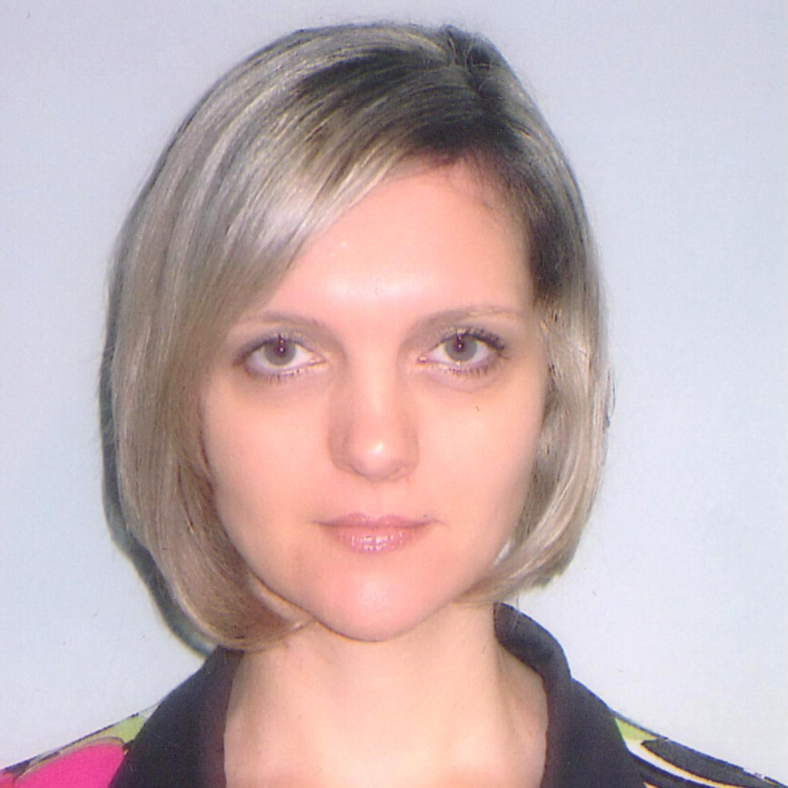  Photo
Име и презиме* | Марина Трајковић-Миленковић
Датум и место рођења* | 19.03.1969., Лесковац,  Република Србија
Контакт телефон* | +381631048208
E-mail* | trajmarina@gmail.com  marina@gaf.ni.ac.rs
ПОДАЦИ О СТЕЧЕНОМ ОБРАЗОВАЊУ
Марина Трајковић-Миленковић је дипломирала на Грађевинском факултету у Нишу, на смеру Високоградња, 5. јула 1993. године, са просечном оценом током студија 8.92 (осам и 92/100) и оценом 10.00 (десет) на дипломском раду.
Школске 2000/01. године уписала је прву годину мастер студија „Computational Engineering“ на Грађевинском факултету Рурског универзитета у Бохуму у СР Немачкој, као студент прве генерације наведених студија. Магистарску тезу под називом „Monitoring dynamic properties of linear systems“ је урадила на Институту за механику (Катедра за техничку механику), под менторством Prof. Dr.-Ing. O.T. Bruhnsa, и исту одбранила 16. августа 2002. године највишом оценом 1.0 (један). Овим је стекла звање Master of Science (M. Sc.) in Computational Engineering. Решењем Грађевинско-архитектонског факултета у Нишу, од 15.04.2003. год., ова диплома је нострификована као диплома о стеченом академском називу магистар техничких наука.
Интернационалне докторске студије SEEFORM (The South East European Graduate School for Master and Ph.D. Formation in Engineering) уписала је 1. октобра 2004. године, као студент прве генерације ових студија. Докторску дисертацију под називом „Numerical implementation of an Eulerian description of finite elastoplasticity“, одбранила је на Факултету за грађевинарство и инжењерство животне средине Рурског универзитета у Бохуму, у СР Немачкој, 21. 10. 2016. године и стекла академски степен Doktor-Ingenieur (Dr.-Ing.). Комисија за оцену и одбрану докторске дисертације, именована од стране Већа професора Факултета за грађевинарство и инжењерство животне средине у Бохуму је оценила да је Марина Трајковић-Миленковић у редовном испитном поступку кроз дисертацију и на усменом докторском испиту потврдила своју научну оспособљеност и за тај рад добила оцену „одличан“ („sehr gut“ или „Magna cum laude“). Решењем Министарства просвете, науке и технолошког развоја Републике Србије, од 24.03.2017. год., стечена диплома је призната као диплома докторских академских студија трећег степена високог образовања (180 ЕСПБ), у оквиру образовно-научног поља Техничко-технолошке науке, научне и стручне области Грађевинско инжењерство.
РАДНА БИОГРАФИЈА
Марина Трајковић-Миленковић је професионалну каријеру започела 1. октобра 1994. године, као асистент приправник на Катедри за техничку механику и теорију конструкција Грађевинског факултета Универзитета у Нишу за предмете Техничка механика I, Техничка механика II и Отпорност материјала. У периоду од 1994. до 2000. године, успешно је радила на Грађевинском и Архитектонском одсеку у настави на предметима за које је бирана.
Од завршетка последипломских студија у Немачкој, 1. октобра 2002. године, до 18.09.2018. год. радила је у звању асистента за ужу научну област Техничка механика и теорија конструкција на Грађевинско-архитектонском факултету у Нишу. Учествовала је у извођењу наставе на предметима Техничка механика II, Отпорност материјала I, Теорија конструкција I и Отпорност материјала II на студијском програму основних академских студија Грађевинство, а до школске 2015/16. године учествовала је у извођењу наставе на предметима Отпорност материјала и Техничка механика II на студијском програму основних академских студија Архитектура.
Од 18.09.2019. год, ради у звању доцента на Грађевинско-архитектонском факултету у Нишу. Учествује у извођењу наставе на предметима Техничка механика II, Отпорност материјала I и Отпорност материјала II на студијском програму основних академских студија Грађевинство. На студијском програму мастер академских студија Грађевинство на изборном модулу Конструкције води наставу из предмета Метод коначних елемената, а на докторским академским студијама на одсеку Материјали и конструкције учествује у извођењу наставе на предмету Механика континуума.
Редован је члан Комисије за извођење пријемног испита, а била је и вишегодишњи члан Комисије за издавачку делатност на Грађевинско-архитектонском факултету у Нишу. Била је члан Комисије за оцену и одбрану једног Дипломског рада на студијском програму основних академских студија Грађевинство.
Учешће на научним пројектима:
- ON 174001 Динамика хибридних система сложених структура.Механика материјала. (2011--), Министарство просвете, науке и технолошког развоја Републике Србије. Руководилац пројекта проф. др Катица (Стевановић) Хедрих, Математички институт САНУ, Београд.
- ППП Нумеричко моделирање изразито локализованог отказа кртих и жилавих материјала/Material modeling of material failure, (2010-2011), пројекат билатералне сарадње, Министарство за науку и технолошки развој Републике Србије и Немачка служба за академску размену (DAAD). Руководиоци пројекта проф. др Драгослав Шумарац, Грађевински факултет, Београд, и Dr. Ingo Scheider, Helmholtz-Zentrum Geesthacht.
- ON144027 Специјалне теме механике лома материјала, (2006-2010), Министарство науке и заштите животне средине Републике Србије. Руководилац пројекта проф. др Марко Ракин, Технолошко-металуршки факултет, Београд.
- ON144002 Проблеми теоријске и техничке механике крутих и чврстих тела. Механика материјала, (2006-2010), Министарство науке и заштите животне средине Републике Србије. Руководилац пројекта проф. др Катица (Стевановић) Хедрих, Математички институт САНУ, Београд.
- Специјални проблеми полу-крутих веза, (1995-2000), Министарство науке Републике Србије. Руководилац пројекта проф. др Славко Здравковић, Грађевински факултет, Ниш.
КАТЕДРА
Катедра за техничку механику и теорију конструкција

